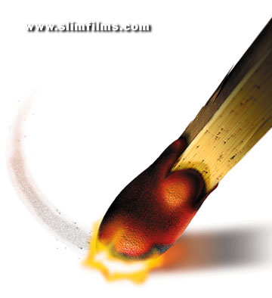
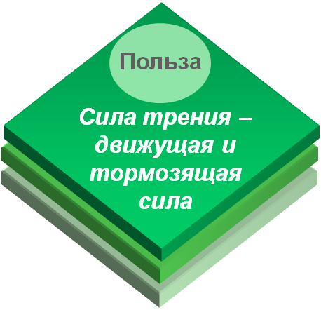

Научно-исследовательская работа по физике
«Сила трения – движущая и тормозящая сила»
Работу выполнил
ученик 9 класса
МОУ средней школы №5
г.Нелидово Тверской обл.
С м и р н о в А л е к с а н д р
под руководством учителя физики
Яковлевой С.Н.

- Введение
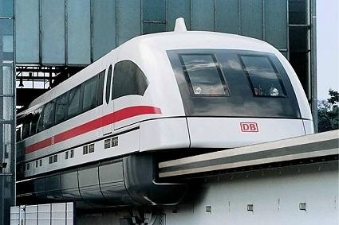
Недавно я увидел по телевизору сообщение «Поезд Трансрапид установил новый мировой рекорд скорости для коммерческих железных дорог - 581 км/ч в Шанхае (Китай). Поезд на магнитной подушке, который не имеет колес, двигателя и трансмиссии».
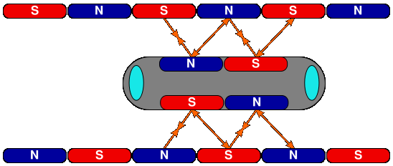
Этот поезд, удерживается над полотном дороги, движимый и управляемый силой электромагнитного поля. Такой состав, в отличие от традиционных поездов, в процессе движения не касается поверхности рельса. Так как между поездом и поверхностью движения существует зазор, трение исключается, и единственной тормозящей силой является аэродинамическое сопротивление. После этого мне захотелось узнать побольше о силе трения.
- Что мы знаем о трении?
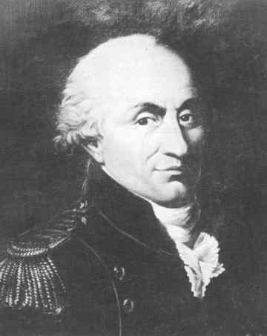
Я выяснил, что, несмотря на кажущуюся простоту, трение остается дискуссионной и плохо изученной проблемой. Трение присутствует в громадном количестве физических систем и играет центральную роль в явлениях, происходящих на самых разных уровнях — от нано- и микроустройств до землетрясений и других глобальными процессов. Несмотря на практическую и фундаментальную значимость трения и большое количество исследований, проводимых в этой области, истинные причины возникновения трения не поняты до сих пор.

Из школьного курса физики мы знаем:
В 1781 году Шарль Кулон, изучая трение деталей и верёвок, которые в то время были существенными частями механизмов, экспериментально установил, что сила трения Fтр. прямо пропорционально прижимающей силе N:
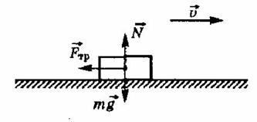
Fтр. = μ N; где N- сила реакции опоры. По третьему закону Ньютона сила реакции опоры по модулю равна весу тела, но противоположна по направлению N=Р. В свою очередь вес тела по модулю равен силе тяжести Р =F_{тяж}. Следовательно, N = F_{тяж}.

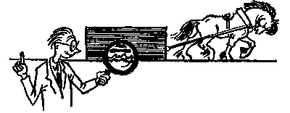
Сила трения создает сопротивление при движении. Сопротивление движению возникает при скольжении одного тела по поверхности другого. Если соприкасаются твёрдые поверхности или твёрдые прослойки между телами, трение называют сухим.

зарядов, входящих в состав атомов вещества.
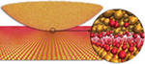
Отношение силы Fтр трения скольжения к силе N реакции опоры называется коэффициентом трения. Коэффициент трения μ зависит от материалов соприкасающихся поверхностей и качества их обработки.
Природа силы трения - электромагнитная. Это означает, что причиной её возникновения являются силы взаимодействия между частицами, из которых состоит вещество.
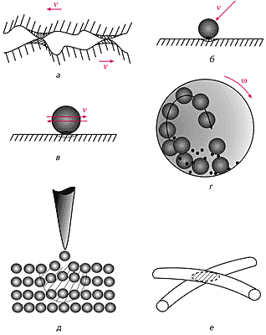
Второй причиной возникновения силы трения является шероховатость поверхности. Выступающие части поверхностей задевают друг за друга и препятствуют движению тела. Именно поэтому для движения по гладким поверхностям требуется прикладывать меньшую силу, чем для движения по шероховатым.

- Исследование силы трения обуви.
Исследуем силу трения на простых примерах: движение пешехода.
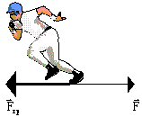
Теоретическая часть
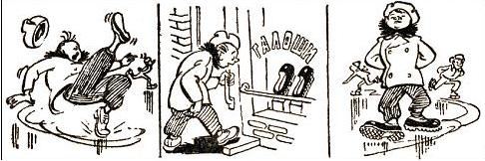
При движении пешехода сила трения подошвы обуви о поверхность земли или другого материала способствует перемещению человека. Чем сильнее трение, тем больше соответствующая сила, поэтому его стараются не уменьшать, а увеличивать: покрытие дороги делают шероховатым, наносят на поверхность подошвы обуви рельефные рисунки (протекторы).
Актуальность данной работы в том, чтобы помочь людям правильно выбрать зимнюю обувь, избежать травматизма.

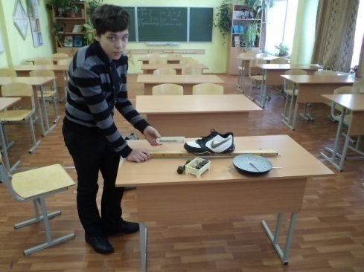
Практическая часть

Цель проводимого опыта состояла в исследовании зависимости силы трения подошвы обуви о различную поверхность от силы давления и материалов поверхностей, определение коэффициентов трения.
Опыт заключался в следующем: прикреплённую к динамометру обувь я тянул равномерно вдоль различных поверхностей, снимал показания динамометра в таком положении, а также измерял силу тяжести данной обуви; с помощью полученных результатов подсчитал коэффициенты трения различной обуви о разную поверхность.
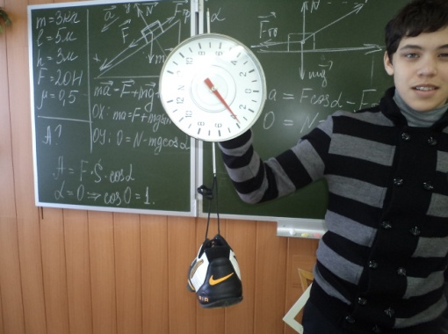
Следует учитывать, что если подошва называется каучуковой, то она не состоит на 100% из каучука, она содержит множество других элементов в своём составе, но содержание каучука в ней преобладает. Также и с полиуретановой, резиновой подошвами.
Повторял опыт и подсчитал среднее значение силы трения для получения более точных результатов, вычислил коэффициент трения.
Полученные данные занесла в таблицы
материал подошвы | материал поверхности | Fтяж., Н | Fтр., Н (средн.значение) | коэффициент трения μ
полиуретан | ковёр | 2,5 | 2,3 | 0,92
полиуретан | дерево | 2,5 | 1,4 | 0,56
полиуретан | цемент | 2,5 | 0,8 | 0,32
каучук | ковёр | 2,1 | 1,8 | 0,86
каучук | дерево | 2,1 | 1,05 | 0,5
каучук | цемент | 2,1 | 0,55 | 0,26
резина | ковёр | 3,4 | 2,7 | 0,8
резина | дерево | 3,4 | 1,4 | 0,41
резина | цемент | 3,4 | 0,78 | 0,23
Диаграмма «Коэффициенты трения»

Таким образом, проведя опыт, я сделал вывод, что наибольший коэффициент трения у подошвы сделанной из полиуретана, затем каучук, резина. Из этого следует, что при покупке обуви следует учитывать особенности подошв и погодных условий, в которых вы будете носить данную обувь. В зимнее время лучше покупать обувь с полиуретановой подошвой, так как она имеет наибольший коэффициент трения по различным поверхностям (видно из диаграммы 1), и это поможет избежать падений и травм в зимнее время, когда на улице гололёд. Также полиуретан обладает хорошей устойчивостью к различным температурам и прочностью.
Определение зависимости силы трения от силы давления
Измерил силу тяжести, действующую на ботинок. Измерил силу трения ботинка о паркетную поверхность. Поместил на ботинок груз массой 100 г, сила давления возросла на 1Н. Измерил силу трения ботинка с грузом массой 100г о паркетную поверхность.
Повторил опыт увеличивая груз по 100г, пока масса груза не будет составлять 500г.
Полученные данные занес в таблицу.
Построил график зависимости силы трения от силы тяжести.
Масса груза  на обуви (г) | Сила тяжести (Н) | Сила трения (Н) | коэффициент трения μ
0 | 2,1 | 1,05 | 0,5
100 | 3,1 | 1,55 | 0,5
200 | 4,1 | 2,05 | 0,5
300 | 5,1 | 2,55 | 0,5
400 | 6,1 | 3,05 | 0,5
500 | 7,1 | 3,55 | 0,5

График зависимости силы трения от силы тяжести
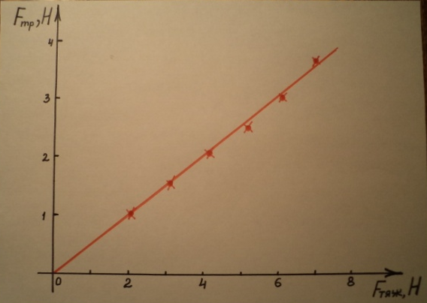
Таким образом, из графика видно, что сила трения линейно зависит от силы давления, т.к. линия графика получилась прямой. При трении сила трения прямо пропорциональна силе тяжести. Это значит, что если сила тяжести возрастает в 2 раза, тогда и сила трения увеличивается в 2 раза.
Сила трения возникает при движении не только твердого тела по поверхности твердого, но и при движении твердого тела внутри жидкости. Чтобы рассчитать коэффициент трения твердого тела в жидкости мы провели опыт.
Но эти опыты просты и я решил исследовать трение в жидкости и сыпучих тел.

- Исследование трения в жидкостях.
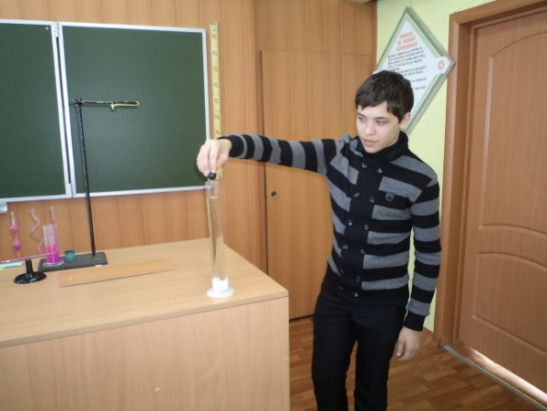
Наполнили мензурку водой и бросили в воду пластмассовый шарик. Мы наблюдали за движением шарика.

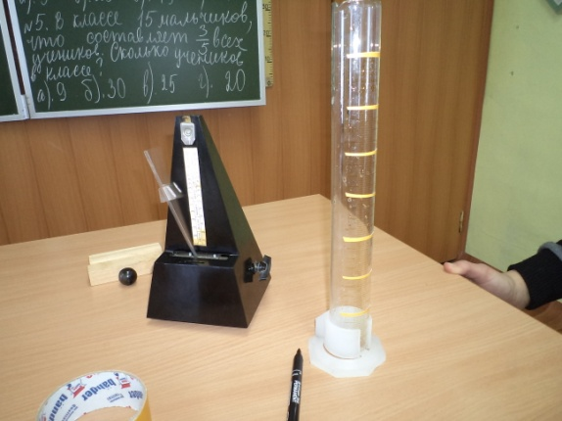
Это движение можно разделить на 2 участка. На первом участке шарик движется ускоренно, а на втором - равномерно. Для доказательства этого на мензурке сделали метки, которые наносили фломастером с каждым ударом метронома и измерили время прохождения шариком этих расстояний. Они оказались равными.
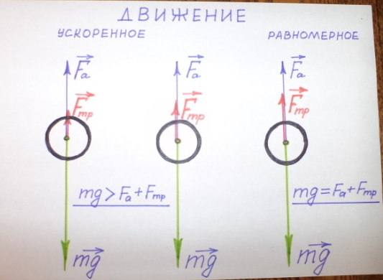
Сначала шарик движется ускоренно, т.к. сумма сил трения и Архимеда меньше силы тяжести. На втором участке тело движется равномерно и прямолинейно, это происходит в том случае, если на тело не действуют никакие силы или равнодействующая всех сил равна нулю. Следовательно, сумма сил трения и Архимеда равна силе тяжести.

Запишем это математически:
F_{тр}+ F_{a}= mg
F_{тр}=μ∙N =› μ∙N+ ρ∙V_{т}∙g= mg =› μ∙mg+ ρ∙V_{т}∙g= mg=› μ=1- ρ_{ж} / ρ_{т}
F_{a}=ρ∙V_{т}∙g N= mg
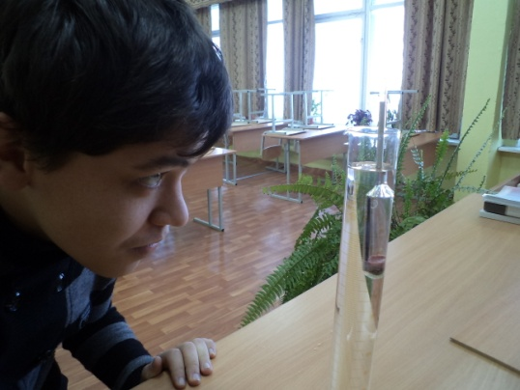
Значит, для расчета коэффициента трения нам нужно знать плотность жидкости и плотность тела.
ρ_{воды} мы измерили ареометром и получили 1002кг/м³. Массу шарика определили в магазине на электронных весах т=8г, а объем рассчитали по математической формуле V=4/3∙π∙ R³ =4/3∙3,14∙ (1.1 ∙ 10⁻² м)³ = 5,57 ∙ 10⁻⁶ м³.
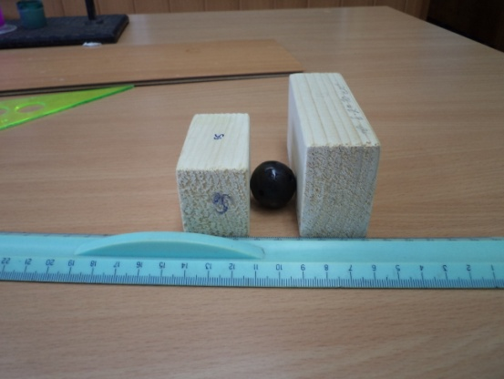
Следовательно, ρ_{т} = 8∙10⁻³кг / 5,57 ∙ 10⁻⁶ м³ = 1436 кг/м³.
Тогда μ = 1 - ρ_{ж} / ρ_{т} = 1 - 1002 кг/м³ /1436 кг/м³ = 0,3
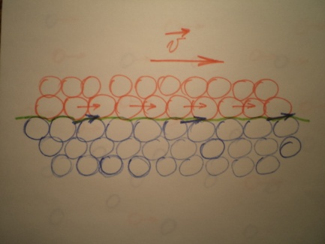
Если коэффициент трения не равен нулю, то, действительно, сила трения между жидкостью и твердым телом существует.
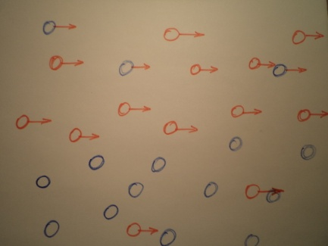
При движении двух соседних слоев жидкости друг относительно друга между ними имеется идеальный контакт, неосуществимый при соприкосновении твердых поверхностей, как бы тщательно они ни были отшлифованы. Молекулы более быстрого слоя увлекают за собой молекулы медленного слоя, так как между ними действует молекулярное притяжение, и в свою очередь тормозятся ими. В этом причина вязкости или внутреннего трения в жидкостях.
В газах среднее расстояние между молекулами столь велико, что молекулярное притяжение не может вызвать трения между слоями газа, движущимися друг относительно друга. Если бы молекулы не вылетали за пределы этих слоев, то не было бы трения. Но тепловое движение выбрасывает молекулы за границы слоев. Попадая из быстрого слоя в медленный, молекулы при столкновениях ускоряют этот слой, а молекулы медленного слоя, проникая в быстрый, тормозят его. Появление ускорений означает появление сил. Доказать это можно с помощью таких опытов:
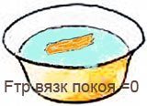
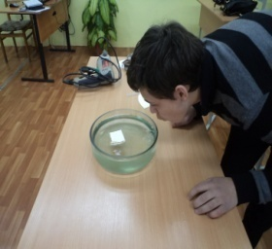
ОПЫТ.

Налейте в тарелку немного воды и опустите туда щепку. Подуйте на щепку – она поплывёт по воде. И даже если вы подули слабо, щепка всё равно сдвинется с места. Какой бы ни была сила, действующая на тело, она сразу же вызывает движение тела в жидкости, но, если сила исчезает, то тело останавливается за счет сил трения.
При увеличении скорости тела меняется сопротивление среды. Оно зависит от характера обтекания движущегося в нем тела. На больших скоростях позади движущегося тела возникает сложное турбулентное течение, образуются причудливые фигуры, кольца и вихри.
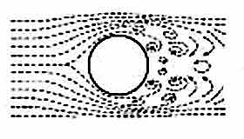

Список литературы:
1. Аксёнова М., Володин В. Энциклопедия «Физика»: «Аванта», 2005.
2. Энн Пяртель Рабочая тетрадь по физике: Таллин «Коолибри», 1994.
3. Н.М. Шахмаев, С.Н. Шахмаев, Д.Ш. Шодиев «Физика»: Москва «Просвещение», 1995.
4. А.В. Пёрышкин, Е.М. Гутник «Физика»: Москва «Дрофа», 2003.
5. О.Ф.Кабардин «Физика. Справочник для старшеклассников»; АСТ- ПРЕЕС, Москва, 2005

